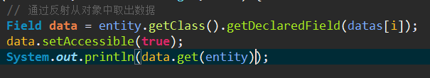

通过Class中的**getDeclaredField(String)**方法可以获得private修饰的私有变量，

然后再通过Field中的**get(Object)**方法可以获取指定对象中指定属性的值。

修改的话通过Field中的**set(Object, Object)**方法。

不过在获取之前需要设置是否开启java访问检查

**setAccessible(Boolean)**

如果不设置访问权限的话会抛出java.lang.IllegalAccessException异常